Выполнил студент группы ИС-24 Пермяков Р.Д.

Практическое занятие №3.
Тема: Выборка первичных навыков работы с IDE PyCharm Community.
Цель: закрепить усвоенные знания, понятия, алгоритмы, основные принципы составления программ, приобрести навыки составления программ ветвящейся структуры в IDE PyCharm Community.
Постановка задачи.
Разобрать программу, в которой вводятся три числа. Если среди наших трёх введённых чисел есть хоть одна пара совпадающих, то выводим, что есть совпадения.
Тип алгоритма: ветвящийся.
Блок-схема алгоритма:
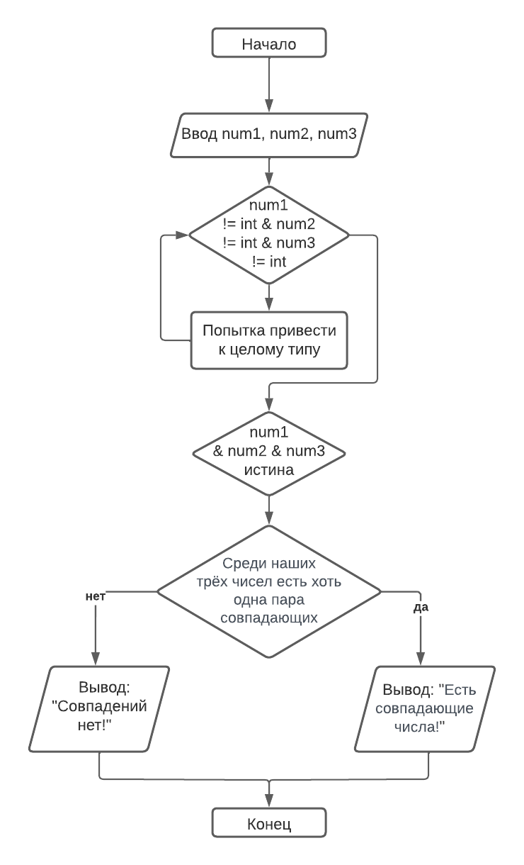

Текст программы:
num1, num2, num3 = input('Введите первое число: '), input('Введите второе число: '), input('Введите третье число: ') #Ввод наших значений
while (type(num1) != int) & (type(num2) != int) & (type(num3) != int): #Запускаем цикл(если num1, num2, num3 - не число) - обработчик ошибок ValueError
try:
num1 = int(num1) #Перобразовываем наши введённые значения с целое число
num2 = int(num2)
num3 = int(num3)
if(num1 == num2 or num1 == num3 or num2 == num3): #Если среди наших трёх введённых чисел есть хоть одна пара совпадающих, то истина
print('Есть совпадающие числа!')
else: #Иначе совпадений нет
print('Совпаденй нет!')
except ValueError:
print('Вы ввели неверное значение!')
num1, num2, num3 = input('Введите первое число: '), input('Введите второе число: '),
input('Введите третье число: ')

Протокол работы программы:
Введите первое число: 1
Введите второе число: 2
Введите третье число: 3
Совпаденй нет!

Введите первое число: 12
Введите второе число: 98
Введите третье число: 98
Есть совпадающие числа!

Process finished with exit code 0

Вывод:
В процессе выполнения практического занятия выработал навыки составления программ структуры ветвления в IDE PyCharm Community. Были использованы языковые конструкции while, if.
Выполнена разработка кода, отладка, тестирование, оптимизация программного кода.

